**Tal og fakta**



Dansk OL-udstillingsvindue skal styrke eksport, turisme og kultur

JULI 2024

**OL & EKSPORTFREMSTØD**



***Foto:****VisitDenmark*

**Regeringen vil styrke Danmarks brand** til verdens største sportsbegivenhed, OL i Paris 2024. I 17 dage står regeringen og VisitDenmark endnu engang bag et eksportfremstød under OL. Her rykker VisitDenmark og en række danske virksomheder ind i den danske OL-pavillon midt i Paris på Avenue des Champs-Élysées.

OL er en af verdens mest synlige begivenheder og derfor en unik mulighed for at markedsføre Danmark. Derfor har Danmark siden OL i London i 2012 givet internationale besøgende, medier, sportsudøvere og virksomheder en smagsprøve på Danmark gennem danske OL-pavilloner. Pavillonerne fungerer som udstillingsvindue af vores land, kultur, virksomheder og kompetencer.

Eksportfremstødene trækker internationale overskrifter, smitter positivt af på den danske eksport, kulturudveksling og turisme til Danmark. Eksportfremstødet i Paris bygger på gode erfaringer fra tidligere år.

**London 2012**: Imens legene stod på, tiltrak forskellige events og aktiviteter folk til pavillonen. Omkring 250.000 slog vejen forbi den danske OL-pavillon. 84 pct. af dem følte sig mere inspireret til at rejse til Danmark. 46 medier besøgte pavillonen.

**Rio de Janeiro 2016**: Omkring 190.000 besøgte den dansk pavillon i Rio. 170 medier besøgte pavillonen. Det gav international presseomtale af Danmark til en værdi af 113,9 mio. kr.

**Forventninger til Paris 2024**: Frankrig er Danmarks ottendestørste eksportmarked, og landet udgør et marked med stort potentiale for danske virksomheder. Eksportfremstødet under OL i Paris til sommer forventes derfor at skabe lige så flotte resultater som fremstødene under OL i London og Rio.



**Kilde:** Udenrigsministeriet

**1** Indsæt navn på figur

Frankrig som marked

* Frankrig er i dag Danmarks 8.-største eksportmarked
* Danmark eksporterer ca. 45 mia. DKK om året (2021)
* Siden 2015 er den danske eksport til Frankrig steget med 35 pct., og udviklingen forventes at fortsætte
* Der er store investeringer på vej inden for danske styrkepositioner – særligt sundhed, grøn teknologi og digitalisering
* Frankrig er Danmarks 7. største destination for investeringer til udlandet, og fra 2015 til 2020 steg investeringsniveauet med hele 76 pct.
* Der er i dag mere end 500 danske datterselskaber i Frankrig med over 66.000 ansatte.

***Foto:****VisitDenmark*

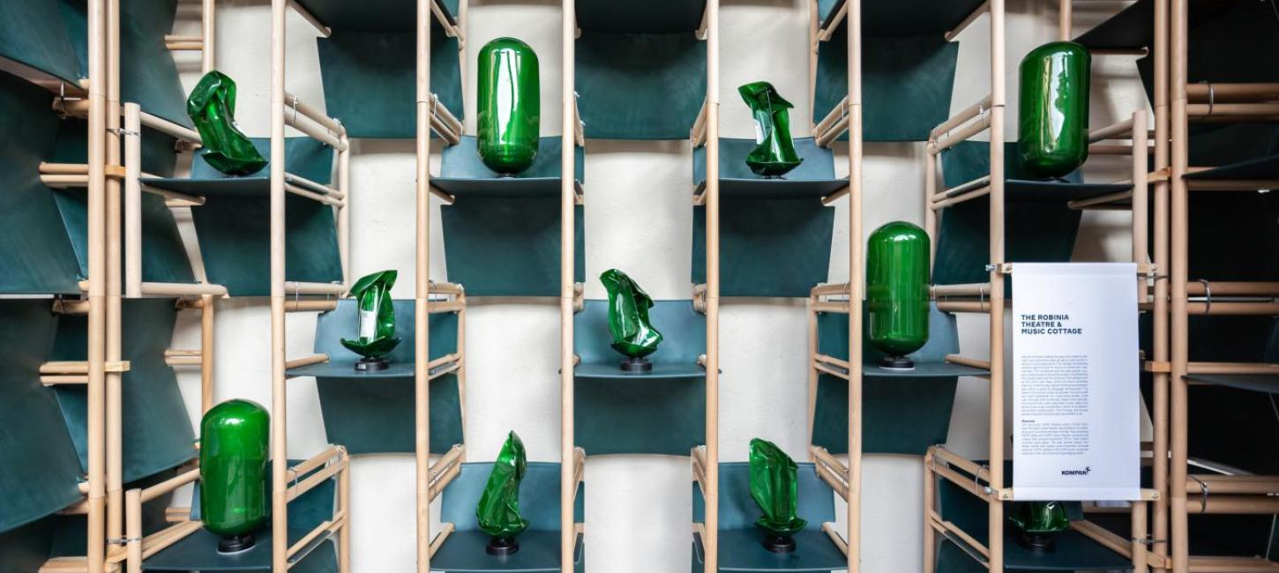

***Foto:****VisitDenmark*